# Identificação dos Desenvolvedores

|  |  |
| --- | --- |
| **Matrícula** | **Nome** |
| 202311493 | Diego Araujo Barbosa |
| 202310858 | Ryan Guilherme Rodrigues dos Santos |
| 202310445 | Lucas Gabriel Alves Albernaz |
| 202311291 | Felipe Sousa da Silva |

# Casos de Uso

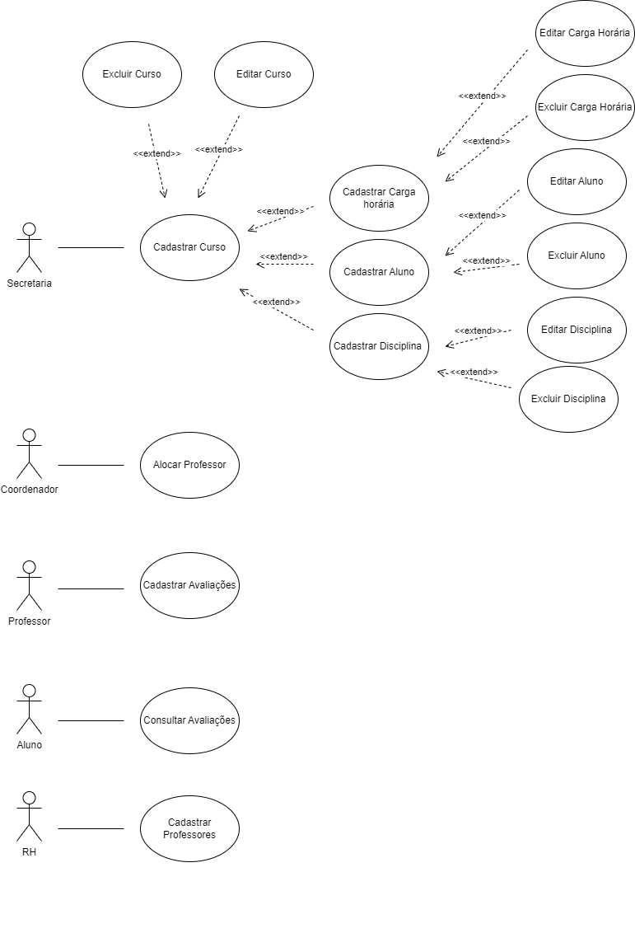

**1 - Cadastrar Curso**

|  |  |  |
| --- | --- | --- |
| **Nome UC** | | Cadastrar Curso |
| **Atores** | | Secretaria |
| **Participação do ator** | | *O principal interesse do ator* Secretaria *é cadastrar curso.* |
| **Pré-condições (quando e como inicia)** | | |
| *A secretaria deve estar autenticada no sistema.* | | |
| **Pós-condições (quando e como termina)** | | |
| *O Sistema deve estar em funcionamento e acessível.* | | |
| **Fluxo Básico** | | |
|  | A secretaria seleciona “Cadastrar Alunos” [RF01]. | |
|  | O sistema solicita os seguintes dados: matrícula, nome, endereço, telefone, curso. | |
|  | O sistema valida a matricula.[E01] [E02] [E03] | |
|  | A secretaria confirma os dados | |
|  | O Sistema registra o novo aluno no banco de dados. | |
|  | O sistema exibe uma mensagem de confirmação: “Aluno cadastrado com sucesso” | |
| **Fluxos de exceção** | | |
| **E01 – Cadastro não realizado** | | |
|  | O sistema exibe a mensagem de erro | |
|  | O caso de uso é encerrado. | |
| **E02 – Campos obrigatórios em branco** | | |
|  | O sistema exibe a mensagem de erro | |
|  | O sistema envia o ator ao passo originado. | |
| **E03 – Dados já existentes** | | |
|  | O sistema exibe a mensagem de erro | |
|  | O sistema envia o ator ao passo originado. | |
| **Pontos de Extensão** | | |
| Se o sitema estiver for a do ar, exibir uma mensagem de erro: “Sistema indísponivel.” | | |
| **Pontos de Inclusão** | | |
| Seção não aplicável para este caso de uso. | | |

**2 - Cadastrar Curso**

|  |  |  |
| --- | --- | --- |
| **Nome UC** | |  |
| **Atores** | | Professor |
| **Participação do ator** | | *O principal interesse do ator Professor e lançar as notas.* |
| **Pré-condições (quando e como inicia)** | | |
| *O professor deve estar autenticado no sistema e deve ter atribuição a pelo menos uma turma.* | | |
| **Pós-condições (quando e como termina)** | | |
| *As otas dos alunos são registradas no sistema e podem ser acessadas para consulta posterior.* | | |
| **Fluxo Básico** | | |
| **1.** | O professor seleciona “Lançar Avaliações”. | |
| **2.** | O sistema exibe as turmas atribuídas ao professor | |
| **3.** | O sistema apresenta a lista de alunos da turma selecionada. | |
| **4.** | Para cada aluno, o sistema solícita: duas notas parciais, nota da prova final, frequência. **[E02]** | |
| **5.** | O sistema valida que as notas estão dentro dos limites (0 a 10) e a frequência (0 a 100%) [E01] [E03]. | |
| **6.** | O professor confirma o lançamento das notas. | |
| **7.** | O sistema registra as notas no banco de dados. | |
| **8.** | O sistema exbe uma mensagem de confirmação: “Avaliações lançados com sucesso.” | |
| **Fluxos de exceção** | | |
| **E01 – Aluno não encontrado** | | |
|  | O sistema exibe a mensagem de erro | |
|  | O caso de uso é encerrado. | |
| **E02 – Campos obrigatórios em branco** | | |
|  | O sistema exibe a mensagem de erro | |
|  | O sistema envia o ator ao passo originado. | |
| **E03 – Dados já existentes** | | |
|  | O sistema exibe a mensagem de erro | |
|  | O sistema envia o ator ao passo originado. | |
| **Pontos de Extensão** | | |
| Seção não aplicável para este caso de uso. | | |
| **Pontos de Inclusão** | | |
| Seção não aplicável para este caso de uso. | | |